# **บทที่ 3**

# **การวิเคราะห์และออกแบบระบบบริหารการจัดการร้านขายยาดาชัย์**

## 3.1 แผนภาพบริบท (Context Diagram)



**รูปที่ 3.1** แผนภาพบริบท(Context Diagram)

อธิบายแผนภาพบริบท (Context Diagram)

จากรูปที่ 3.1 แผนภาพบริบท เป็นแผนภาพกระแสข้อมูลระดับบนสุดของระบบบริหารการจัดการร้านขายยา ซึ่งเป็นสัญลักษณ์ Process จะแทนการทำงานทุกขั้นตอนของระบบนี้ โดยมีผู้เกี่ยวข้องกับระบบบริหารการจัดการร้านขายยานี้ได้แก่ เภสัชกร เจ้าของกิจการ และผู้ดูแลระบบ ซึ่งมีข้อมูลรับเข้าและส่งออกระหว่างผู้ใช้งานภายในระบบ ซึ่งช่วยให้ทราบถึงภาพรวมว่าภายในระบบนี้ทำอะไรได้บ้างและเกี่ยวข้องกับบุคคลใดบ้างสามารถอธิบายข้อมูลที่อยู่บน Dara flows เข้าและออกของระบบได้ดังนี้

1) เจ้าของกิจการ ในกระบวนการนี้ เมื่อเจ้าของกิจการเข้าสู่ระบบได้เมื่อมีการป้อน Username/Password แล้วเจ้าของกิจการจึงสามารถเรียกดูรายงาน ดูข้อมูลสินค้า/การขาย/การสั่งซื้อ เรียกดูรายงานต่าง ๆที่มีภายในกระบวนการของระบบนี้ได้

2) ผู้ดูแลระบบ ในกระบวนการนี้ ถ้าผู้ดูแลระบบมี Username/Password ก็สามารถเข้าสู่ระบบได้ เมื่อเข้าสู่ระบบได้ ผู้ดูแลจะสามารถดำเนินการต่าง ๆ ในกระบวนการของระบบภายในได้ สามารถทำการ เพิ่ม/ลบ/แก้ไข ข้อมูลผู้ใช้งาน สามารถทำการค้นหาผู้ใช้งานระบบได้

3) เภสัชกร ในกระบวนการนี้ สามารถเข้าสู่ระบบได้เมื่อมีการป้อน Username/Password จึงสามารถเข้าสู่ระบบได้ เภสัชกรสามารถดำเนินการ เรียกดูสต็อกสินค้า การจัดจำหน่าย การสั่งซื้อสินค้า เช็คข้อมูลในสต็อก การหมดอายุของสินค้า ค้นหาข้อมูลและออกใบเสร็จรับเงินได้

## 3.2 แผนภาพกระแสข้อมูล(Data Flow Diagram)

3.2.1 แผนภาพกระแสข้อมูลระดับที่ 0 (Data Flow Diagram Level 0)

อธิบายแผนภาพกระแสข้อมูลระดับที่ 0 ของระบบริหารการจัดการร้านขายยาดาชัย์

กระบวนการที่ 1.0 เข้าใช้งานระบบ โดยการเข้าใช้งานระบบจะมีผู้เกี่ยวข้องอยู่ด้วยกัน 3 ส่วน คือ เภสัชกร และ ผู้ดูแลระบบ และเจ้าของ เมื่อเข้าสู่ระบบจะมีการตรวจสอบข้อมูลเมื่อตรวจแล้วจะสามารถใช้งานระบบได้

กระบวนการที่ 2.0 จัดการข้อมูลพื้นฐานสมาชิก ในกระบวนการนี้จะเกี่ยวข้องกับผู้ดูแลระบบ ซึ่งผู้ดูแลระบบสามารถเข้าใช้งานระบบได้เลยโดยไม่ต้องผ่านการสมัครสมาชิก จะมีหน้าที่ เพิ่ม ลบ แก้ไข ข้อมูลผู้ใช้งานระบบ ลูกค้า และซัพพลายเซน

กระบวนการที่ 3.0 จัดการข้อมูลพื้นฐานทั่วไป ในกระบวนการนี้จะเกี่ยวข้องกับผู้ดูแลระบบ จะมีหน้าที่ เพิ่ม ลบ แก้ไข ข้อมูลพื้นฐานที่เกี่ยวข้องกับสินค้า

กระบวนการที่ 4.0 จัดการข้อมูลสินค้า ในกระบวนการนี้จะเกี่ยวข้องกับผู้ดูแลระบบ จะมีหน้าที่ เพิ่ม ลบ แก้ไข ข้อมูลของสินค้า

กระบวนการที่ 5.0 การสั่งซื้อ เมื่อเภสัชกร ทำการตรวจสอบสินค้าในสต็อคว่าถึงจุดสั่งซื้อหรือไม่ ถ้าถึงจุดสั่งซื้อต้องทำรายการสต็อคสินค้าที่ต้องการสั่งซื้อไว้

กระบวนการที่ 6.0 ส่งใบสั่งซื้อ เภสัชกรทำการตรวจสอบรายการสั่งซื้อ ว่าถูกต้องหรือไม่ ถ้าไม่ถูกต้องจะไม่สามารถแก้ไขได้นอกจากต้องทำรายการใหม่ ถ้าถูกต้องทำการส่งใบออกไปที่บริษัท หรือ ซัพพลายเซนที่ต้องการสั่งซื้อ

กระบวนการที่ 7.0 รับสินค้า เมื่อได้รับใบรับสินค้าจากรายการสั่งซื่อที่ทำการสั่งจากซัพพลายเซน จะทำการตรวจสอบรายการถูกต้องตามรายการสั่งซื้อหรือไม่ แล้วจึงนำเข้าสต๊อคต่อไป

กระบวนการที่ 8.0 จัดการสต็อคสินค้า ในกระบวนการนี้จะเกี่ยวข้องกับเภสัชกร เมื่อเข้าสู่ระบบมาแล้วเภสัชกรจะสามารถทำการดูสินค้าในสต็อกว่ามีสินค้าอะไรบ้าง จำนวนเท่าใด จำเป็นต้องซื้อเพิ่มหรือไม่ เมื่อเภสัชกรทำการตรวจสอบแล้วพบบว่าต้องซื้อเพิ่มอาจทำบันทึกรายการสินค้าไว้ หรือทำรายการสั่งซื้อสินค้าไว้เพื่อเพิ่มสินค้าเข้าไปในสต็อกได้

กระบวนการที่ 9.0 การจำหน่าย ในกระบวนการนี้จะเกี่ยวข้องกับเภสัชกร เมื่อเข้าสู่ระบบมาแล้วเภสัชกร จะเข้ามาเจอหน้าการจำหน่ายก่อน ถ้าไม่เข้าสู่ระบบจะไม่สามารถเข้าใช้งานในหน้านี้ได้ โดยหน้านี้จะเป็นการขายสินค้าเมื่อมีลูกค้ามาซื้อ จะทำการค้นหาชื่อสินค้าที่ต้องการ ป้อนจำนวนสินค้า แล้วระบบจะคำนวณ ราคาทั้งหมดแล้ว ระบบจะแสดงใบเสร็จรับเงินขายออกมา

กระบวนการที่ 10.0 พิมพ์รายงาน ในกระบวนการนี้เภสัชกร และเจ้าของกิจการจะสามารถเรียกดูรายงานที่ต้องการได้แก่ รายงานยาในสต็อกทั้งหมดของร้าน รายงานยาสั่งซื้อของร้าน รายงานยอดขายในแต่ละเดือน รายงานการหมดอายุของสินค้า



**รูปที่ 3.2** แผนภาพกระแสข้อมูล (Data Flow Diagram)

3.2.2 แผนภาพกระแสข้อมูลระดับที่ 1 ของกระบวนการที่ 2.0 “จัดการข้อมูลพื้นฐานสมาชิก”



**รูปที่ 3.3** แผนภาพกระแสข้อมูลระดับที่ 1 ของกระบวนการที่ 2.0 จัดการผู้ใช้งานระบบ

จากรูป 3.3 แผนภาพกระแสข้อมูลระดับที่ 1 ของกระบวนการที่ 2.0 “จัดการผู้ใช้งานระบบ” (Data Flow Diagram Level 1 of Process 2.0) แบ่งการทำงานออกเป็น 3 กระบวนการดังนี้

กระบวนการ 2.1 เพิ่มข้อมูล ผู้ดูแลระบบเป็นคนกรอกข้อมูล เพื่อที่จะนำข้อมูลที่ป้อนจะเข้าไปเก็บในฐานข้อมูล

กระบวนการ 2.2 แก้ไขข้อมูล ผู้ดูแลระบบ จะสามารถแก้ไข ในกรณีที่ผู้ดูแลระบบต้องการให้แก้ไขข้อมูล เมื่อแก้ไขข้อมูลแล้วจะมีการแจ้งเตือนกลับไปหาผู้ดูแลระบบว่ามีการแก้ไขข้อมูลแล้ว

กระบวนการ 2.3 ลบข้อมูล ผู้ดูแลระบบ จะสามารถลบข้อมูล เมื่อทำการลบข้อมูลแล้วจะมีแจ้งเตือนในการลบข้อมูล

3.2.3 แผนภาพกระแสข้อมูลระดับที่ 1 ของกระบวนการที่ 3.0 “จัดการข้อมูลพื้นฐานทั่วไป”



**รูปที่ 3.4** แผนภาพกระแสข้อมูลระดับที่ 1 ของกระบวนการที่ 3.0 จัดการข้อมูลพื้นฐานทั่วไป

จากรูป 3.4 แผนภาพกระแสข้อมูลระดับที่ 1 ของกระบวนการที่ 3.0 จัดการข้อมูลพื้นฐานทั่วไป (Data Flow Diagram Level 1 of Process 3.0) แบ่งการทำงานออกเป็น 3 กระบวนการดังนี้

กระบวนการ 3.1 เภสัชกรทำการเพิ่มข้อมูลประเภทสินค้า หรือ หน่วยนับ หรือหมวดหมู่สินค้า และ หมวดหมู่สินค้าแยกตามอาการ เมื่อป้อนข้อมูลสินค้าที่เพิ่มจะเก็บเข้าไปในระบบ

กระบวนการ 3.2 เภสัชกรทำการแก้ไขข้อมูลประเภทสินค้า หรือ หน่วยนับ หรือหมวดหมู่สินค้า และ หมวดหมู่สินค้าแยกตามอาการ เมื่อทำการเลือกข้อมูลประเภทสินค้า หรือ หน่วยนับ หรือหมวดหมู่สินค้า และ หมวดหมู่สินค้าแยกตามอาการ ที่ต้องการแก้ไข แล้วระบบจะส่งแจ้งเตือนการแก้ไขข้อมูลแล้ว

กระบวนการ 3.3 เภสัชกรทำการลบข้อมูลประเภทสินค้า หรือ หน่วยนับ หรือหมวดหมู่สินค้า และ หมวดหมู่สินค้าแยกตามอาการ ที่ไม่ต้องการ แล้วจะแจ้งเตือนทำการลบข้อมูลประเภทสินค้า หรือ หน่วยนับ หรือหมวดหมู่สินค้า และ หมวดหมู่สินค้าแยกตามอาการแล้ว

3.2.4 แผนภาพกระแสข้อมูลระดับที่ 1 ของกระบวนการที่ 4.0 “จัดการข้อมูลสินค้า”



**รูปที่ 3.5** แผนภาพกระแสข้อมูลระดับที่ 1 ของกระบวนการที่ 4.0 จัดการข้อมูลสินค้า

จากรูป 3.5 แผนภาพกระแสข้อมูลระดับที่ 1 ของกระบวนการที่ 4.0 “จัดการข้อมูลสินค้า”

(Data Flow Diagram Level 1 of Process 3.0) แบ่งการทำงานออกเป็น 3 กระบวนการดังนี้

กระบวนการ 3.1 เพิ่มสินค้า เภสัชกรทำการป้อนข้อมูลของสินค้าเข้าไป

กระบวนการ 3.2 แก้ไขสินค้า เลือกสินค้าที่ต้องการแก้ไข เมื่อแก้ไขสำเร็จจะแจ้งข้อมูลว่า แก้ไขแล้ว

กระบวนการ 3.3 ลบสินค้า เลือกข้อมูลสินค้าที่ต้องการลบ เมื่อคลิกจะทำการยืนยันการลบ

3.2.5 แผนภาพกระแสข้อมูลระดับที่ 1 ของกระบวนการที่ 5.0 “การสั่งซื้อ”



**รูปที่ 3.6** แผนภาพกระแสข้อมูลระดับที่ 1 ของกระบวนการที่ 5.0 การสั่งซื้อ

จากรูป 3.6 แผนภาพกระแสข้อมูลระดับที่ 1 ของกระบวนการที่ 5.0 “การสั่งซื้อ” (Data Flow Diagram Level 1 of Process 3.0) แบ่งการทำงานออกเป็น 3 กระบวนการดังนี้

กระบวนการ 5.1 ดูรายละเอีดยของสินค้าว่ามีจำนวนเท่าใด ถึงจุดสั่งซื้อหรือไม่ หมดอายุเท่าไหร่ แล้วเภสัชกรจึงทำการตัดสินใจว่าจะทำการสั่งซื้อหรือไม่

กระบวนการ 5.2 เพิ่มข้อมูลการสั่งซื้อ เภสัชกรทำการดูข้อมูลสินค้า ระบบจะส่งข้อมูลสินค้า ข้อมูลตัวแทนจำหน่าย และทำการแจ้งข้อมูลสั่งซื้อเข้าแฟ้มข้อมูลการสั่งซื้อ

กระบวนการที่ 5.3 ยืนยันการสั่งซื้อ เมื่อเภสัชกรทำการเลือกรายการ ป้อนข้อมูลแล้วทำการเช็ครายละเอียดเพื่อป้องกันความผิดพลาดจากนั้นทำการสั่งซื้อ

3.2.6 แผนภาพกระแสข้อมูลระดับที่ 1 ของกระบวนการที่ 6.0 “ส่งใบสั่งซื้อ”



**รูปที่ 3.8** แผนภาพกระแสข้อมูลระดับที่ 1 ของกระบวนการที่ 6.0 ส่งใบสั่งซื้อ

จากรูป 3.6 แผนภาพกระแสข้อมูลระดับที่ 1 ของกระบวนการที่ 6.0 “ส่งใบสั่งซื้อ” (Data Flow Diagram Level 1 of Process 3.0) แบ่งการทำงานออกเป็น 2 กระบวนการดังนี้

กระบวนการ 6.1 ดูข้อมูล และ รายละเอียดของใบสั่งซื้อว่ามีจำนวนเท่าใด ส่งให้ซัพพลายเซน หรือ บริษัทไหน

กระบวนการ 6.2 จากนั้นเภสัชกรทำการตัดสินใจว่า จะทำการสั่งซื้อ หรือจะยกเลิกการสั่งซื้อทางใดทางหนึ่ง ถ้าทำการยืนยันการสั่งซื้อ จะเปลี่ยนสถานะจากรอยืนยันสั่งซื้อเป็นทำการสั่งซื้อแล้ว ถ้ายกเลิกจะเปลี่ยนสถานะจากรอยืนยันการสั่งซื้อเป็นยกเลิกการสั่งซื้อแล้ว

3.2.7 แผนภาพกระแสข้อมูลระดับที่ 1 ของกระบวนการที่ 7.0 “รับสินค้า”



**รูปที่ 3.8** แผนภาพกระแสข้อมูลระดับที่ 1 ของกระบวนการที่ 7.0 รับสินค้า

จากรูป 3.6 แผนภาพกระแสข้อมูลระดับที่ 1 ของกระบวนการที่ 7.0 “รับสินค้า” (Data Flow Diagram Level 1 of Process 3.0) แบ่งการทำงานออกเป็น 2 กระบวนการดังนี้

กระบวนการ 5.1 ดูรายละเอียดของสินค้าว่ามีจำนวนเท่าใด ตรงตามที่สั่งซื้อจากใบสั่งซื้อหรือไม่

กระบวนการ 5.2 เมื่อเช็คข้อมูลรายการรับสินค้า จำนวนสินค้าแล้ว เภสัชกรทำการยืนยันการนำเข้า

สต็อคสินค้าหรือไม่ยืนยัน(ในกรณี สินค้าผิดชนิด หรือแตกหัก บกพร่อง)

3.2.4 แผนภาพกระแสข้อมูลระดับที่ 1 ของกระบวนการที่ 9.0 “จำหน่าย”



**รูปที่ 3.5** แผนภาพกระแสข้อมูลระดับที่ 1 ของกระบวนการที่ 9.0 จำหน่าย

จากรูป 3.5 แผนภาพกระแสข้อมูลระดับที่ 1 ของกระบวนการที่ 9.0 “จำหน่าย” (Data Flow Diagram Level 1 of Process 3.0) แบ่งการทำงานออกเป็น 3 กระบวนการดังนี้

กระบวนการ 3.1 ป้อนข้อมูลและคำนวณราคา เป็นการป้อนชื่อสินค้า หรือ รหัสสินค้า เพื่อลดจำนวนสต็อกสินค้าภายในร้าน เพื่อเรียก ชื่อยา ราคาที่ขาย แล้วกรอกจำนวนสินค้า จากนั้นทำการคำนวณราคา และเช็คสต็อคว่ามีสินค้าเพียงพอต่อการขายหรือไม่

กระบวนการ 3.2 การปรับปรุงสต็อคสินค้า เมื่อเภสัชกร ทำการขายสินค้าโดยเก็บในรายการขาย ระบบจะทำการปรับปรุงจำนวนสินค้าปัจจุบันหลังจากมีการขายออกไป

กระบวนการ 3.3 ออกใบเสร็จ เมื่อ ทำการสั่งซื้อสินค้า คำนวณค่ายาเรียบร้อย จะทำการพิมพ์ใบเสร็จรายการ โดย จะแสดงใบเสร็จรับเงิน ซึ่งมีรายการสินค้าที่ซื้อ จำนวนสินค้าที่ซื้อ ราคาสินค้าแต่ละประเภท ราคารวม

## 3.3 ผังงานกระบวนการ (Process Flowchart)

3.3.1 ผังงานกระบวนการจัดการเข้าสู่ระบบ



**รูปที่ 3.7** ผังงานกระบวนการจัดการเข้าสู่ระบบ

จากรูป 3.7 ผังงานกระบวนการจัดการเข้าสู่ระบบจะต้องทำการใส่ username / password แล้วจะทำการตรวจสอบความถูกต้อง ถ้าข้อมูลถูกต้องจะทำการเข้าสู่ระบบแต่ถ้าข้อมูลผิดจะมีแจ้งเตือน ข้อมูลไม่ถูกต้อง แล้วให้ใส่ username / password ใหม่

3.3.2 ผังงานกระบวนการจัดการข้อมูลผู้ใช้งานระบบ



**รูปที่ 3.8** ผังงานกระบวนการจัดการข้อมูลผู้ใช้งานระบบ

จากรูป 3.8 ผังงานกระบวนการจัดการข้อมูลผู้ใช้งานระบบ เมื่อมีการล็อคอินในชื่อของ ผู้ดูแลระบบจะสามารถเลือกได้ว่าจะทำงานในส่วนไหนบ้าง ไม่ว่า จะ แก้ไขข้อมูล ลบข้อมูล เมื่อจะทำการแก้ไขข้อมูล ก็จะมีข้อความแจ้งเตือนว่า ต้องการแก้ไขใช่ไหม ถ้ากดตกลง ข้อมูลก็จะถูกแก้ไข เมื่อ เลือกจะลบข้อมูล ข้อความแจ้งเตือน ก็จะมีแจ้งเตือนว่า ต้องการลบข้อมูลใช่หรือไม่ ถ้าใช่ ข้อมูลจะถูกลบออกจากฐานข้อมูล

3.3.3 ผังงานกระบวนการจัดการข้อมูลสินค้า

##### 

**รูปที่ 3.9** ผังงานกระบวนการจัดการสต็อคสินค้า

จากรูป 3.9 ผังงานกระบวนการจัดการสต็อคสินค้า สามารถทำได้ 6 ทาง คือ เพิ่มสินค้าเข้าไปในสต็อค แก้ไข/ลบข้อมูลสินค้าในสต็อค ค้นหารายการสินค้าในสต็อค ตรวจสอบการหมดอายุของสินค้า และ ตรวจสอบสินค้าที่ถึงจุดสั่งซื้อ

3.3.4 ผังงานกระบวนการจัดการจำหน่าย



**รูปที่ 3.10** ผังงานกระบวนการจัดการจำหน่าย

จากรูป 3.10 ผังงานกระบวนการจัดการจำหน่าย เมื่อมีลูกค้าทำการเลือกยาตามที่ต้องการแล้ว ลูกค้าจะนำยาที่ต้องการมาวาง เภสัชกร ก็ป้อนชื่อสินค้า กรอกจำนวนสินค้า ตามที่ต้องการ ถ้าจำนวนสินค้าไม่เพียงพอระบบจะทำการให้ป้อนจำนวนใหม่ แล้วระบบจะทำการคำนวณราคาออกมาตามราคายาที่ขาย ระบบจะทำการคำนวณจนครบ เมื่อลูกค้าทำการจ่ายเงิน เภสัชกรก็จะสามารถเลือกที่จะพิมพ์ใบเสร็จให้ลูกค้าไหม ถ้าพิมพ์จะทำการพิมพ์ใบเสร็จออกมาแล้วยื่นใบเสร็จให้ลูกค้า แต่ถ้าลูกค้าไม่ต้องการใบเสร็จ ก็จะจบการทำงาน

3.3.5 ผังงานกระบวนการสั่งซื้อ



**รูปที่ 3.11** ผังงานกระบวนการสั่งซื้อ

จากรูป 3.11 เภสัชกร สามารถทำการค้นหาตัวแทนจำหน่ายว่าทำการจำหน่ายสินค้าชนิดใดบ้าง และ สามารถตรวจสอบว่ามีสินค้าถึงจุดสั่งซื้อหรือไม่ ถ้าถึงก็ทำการสั่งซื้อสินค้า ถ้าไม่ถึงก็ค้นหาสินค้าใหม่ที่ต้องการว่ามีการถึงจุดสั่งซื้อหรือไม่

3.3.6 ผังงานกระบวนการส่งใบสั่งซื้อ



**รูปที่ 3.12** ผังงานกระบวนการส่งใบสั่งซื้อ

จากรูป 3.12 เภสัชกร ทำการส่งใบสั่งซื้อโดยการตรวจสอบรายละเอียดว่าถูกต้องไหม ถ้าไม่ถูกต้องให้ทำการยกเลิกใบสั่งซื้อเท่านั้น ถ้าถูกต้องจะทำการส่งใบสั่งซื้อออกไป

3.3.7 ผังงานกระบวนการรับใบสินค้า



**รูปที่ 3.13** ผังงานกระบวนการส่งใบสั่งซื้อ

จากรูป 3.13 เมื่อมีใบรับสินค้าพร้อมกับสินค้าเข้ามา ต้องทากรตรวจสอบว่าสินค้าได้รับตรงตามใบสั่งซื้อหรือไม่ ถ้าไม่ตรงให้ทำการยกเลิกและแจ้งซัพพลายเซน ถ้าตรงตามที่สั่งก็ทำการนำเข้าสต็อคสินค้า

3.3.8 ผังงานกระบวนการพิมพ์รายงาน



**รูปที่ 3.14** ผังงานกระบวนการพิมพ์รายงาน

จากรูป 3.14 เภสัชกร ผู้แลระบบ และเจ้าของกิจการสามารถเลือกรายการพิมพ์ได้ผ่านหน้าจอ โดยรายการที่สามารถพิมพ์ได้ จะมี รายการสั่งซื้อ ประวัติการขายย้อนหลังในแต่ละเดือน รายการหมดอายุของสินค้า และ รายการสต็อคสินค้า

## 3.4 การออกแบบฐานข้อมูล (Database Design)

3.4.1 แผนภาพความสัมพันธ์ของข้อมูล (Entity Relationship Diagram) ของระบบบริหารการจัดการร้านขายยาดาชัย์ ดังรูปที่ 3.13



**รูปที่ 3.15** แผนภาพความสัมพันธ์ของข้อมูล (Entity Relationship Diagram)

3.4.2 ตารางข้อมูล (Table)

1) ข้อมูลสินค้า เป็นตารางที่เก็บข้อมูลสินค้าที่ขายทั้งหมดภายในร้าน จะเก็บข้อมูล ดังตารางที่ 3.1

ตารางที่ 3.1 ข้อมูลสินค้า (product)

|  |  |  |  |  |  |
| --- | --- | --- | --- | --- | --- |
| ชื่อเขตข้อมูล | ชนิดข้อมูล | ขนาดข้อมูล | คำอธิบาย | คีย์ | ตารางเชื่อมโยง |
| product_id | Int | 11 | รหัสสินค้า | PK |  |
| product_name | Varchar | 255 | ชื่อสินค้า |  |  |
| product_unit | Varchar | 255 | หน่วยนับ | FK |  |
| product_type | Varchar | 255 | ประเภทสินค้า | FK | type_product |
| product_category | Varchar | 255 | หมวดหมู่สินค้า | FK | category |
| product_symp | Varchar | 255 | หมวดหมู่สินค้าแยกตามอาการ | FK |  |
| product_img | Varchar | 255 | รูปภาพ |  |  |
| product_barcode | Varchar | 255 | บาร์โค้ด |  |  |

ตารางที่ 3.2 ข้อมูลประเภทสินค้า (type_product)

|  |  |  |  |  |  |
| --- | --- | --- | --- | --- | --- |
| ชื่อเขตข้อมูล | ชนิดข้อมูล | ขนาดข้อมูล | คำอธิบาย | คีย์ | ตารางเชื่อมโยง |
| type_id | Int | 11 | รหัสประเภทสินค้า | PK |  |
| type_name | Varchar | 255 | ชื่อประเภทสินค้า |  |  |

ตารางที่ 3.3 ข้อมูลหมวดหมู่สินค้า (category)

|  |  |  |  |  |  |
| --- | --- | --- | --- | --- | --- |
| ชื่อเขตข้อมูล | ชนิดข้อมูล | ขนาดข้อมูล | คำอธิบาย | คีย์ | ตารางเชื่อมโยง |
| category_id | Int | 11 | รหัสหมวดหมู่สินค้า | PK |  |
| category_name | Varchar | 255 | ชื่อหมวดหมู่สินค้า |  |  |

ตารางที่ 3.4 ข้อมูลหมวดหมู่สินค้าแยกตามอาการ (sympton)

|  |  |  |  |  |  |
| --- | --- | --- | --- | --- | --- |
| ชื่อเขตข้อมูล | ชนิดข้อมูล | ขนาดข้อมูล | คำอธิบาย | คีย์ | ตารางเชื่อมโยง |
| symp_id | Int | 11 | รหัสหมวดหมู่สินค้าแยกตามอาการ | PK |  |
| symp_name | Varchar | 255 | ชื่อหมวดหมู่สินค้าแยกตามอาการ |  |  |

ตารางที่ 3.5 ข้อมูลหน่วยนับ (unit)

|  |  |  |  |  |  |
| --- | --- | --- | --- | --- | --- |
| ชื่อเขตข้อมูล | ชนิดข้อมูล | ขนาดข้อมูล | คำอธิบาย | คีย์ | ตารางเชื่อมโยง |
| unit_id | Int | 11 | รหัสหน่วยนับ | PK |  |
| unit_name | Varchar | 255 | ชื่อหน่วยนับ |  |  |

ตารางที่ 3.6 ข้อมูลหน่วยนับ (unit)

|  |  |  |  |  |  |
| --- | --- | --- | --- | --- | --- |
| ชื่อเขตข้อมูล | ชนิดข้อมูล | ขนาดข้อมูล | คำอธิบาย | คีย์ | ตารางเชื่อมโยง |
| unit_id | Int | 11 | รหัสหน่วยนับ | PK |  |
| unit_name | Varchar | 255 | ชื่อหน่วยนับ |  |  |

ตารางที่ 3.7 ข้อมูลใบสั่งซื้อ (po)

|  |  |  |  |  |  |
| --- | --- | --- | --- | --- | --- |
| ชื่อเขตข้อมูล | ชนิดข้อมูล | ขนาดข้อมูล | คำอธิบาย | คีย์ | ตารางเชื่อมโยง |
| po_id | Int | 11 | รหัสใบสั่งซื้อ | PK |  |
| po_RefNo | Varchar | 255 | หมายเลขใบสั่งซื้อ |  |  |
| po_Create | Varchar | 255 | วันที่สั่งซื้อ |  |  |
| po_buyer | Varchar | 255 | ผู้ซื้อ |  |  |
| po_status | Varchar | 255 | สถานะของใบสั่งซื้อ |  |  |

ตารางที่ 3.8 ข้อมูลรายละเอียดใบสั่งซื้อ (po_detailproduct)

|  |  |  |  |  |  |
| --- | --- | --- | --- | --- | --- |
| ชื่อเขตข้อมูล | ชนิดข้อมูล | ขนาดข้อมูล | คำอธิบาย | คีย์ | ตารางเชื่อมโยง |
| po_detailproid | Int | 11 | รหัสรายละเอียดใบสั่งซื้อ | PK |  |
| product_quantity | Varchar | 255 | จำนวนสินค้า |  |  |
| product_id | Varchar | 255 | รหัสสินค้า | FK | product |
| product_total | Varchar | 255 | ราคารวม |  |  |
| po_id | Varchar | 255 | รหัสใบสั่งซื้อ | FK | Po |

ตารางที่ 3.8 ข้อมูลสถานะของใบสั่งซื้อ (po_status)

|  |  |  |  |  |  |
| --- | --- | --- | --- | --- | --- |
| ชื่อเขตข้อมูล | ชนิดข้อมูล | ขนาดข้อมูล | คำอธิบาย | คีย์ | ตารางเชื่อมโยง |
| po_status_id | Int | 11 | รหัสสถานะ | PK |  |
| po_status | Varchar | 255 | สถานะของใบสั่งซื้อ |  |  |
| status_create | Varchar | 255 | วันที่เปลี่ยนสถานะ |  |  |
| po_RefNo | Varchar | 255 | หมายเลขใบสั่งซื้อ | FK | po |

ตารางที่ 3.9 ข้อมูลใบรับสินค้า (good)

|  |  |  |  |  |  |
| --- | --- | --- | --- | --- | --- |
| ชื่อเขตข้อมูล | ชนิดข้อมูล | ขนาดข้อมูล | คำอธิบาย | คีย์ | ตารางเชื่อมโยง |
| good_id | Int | 11 | รหัสใบรับสินค้า | PK |  |
| good_RefNo | Varchar | 255 | หมายเลขใบรับสินค้า |  |  |
| good_create | Varchar | 255 | วันที่สร้างใบรับสินค้า |  |  |
| ชื่อเขตข้อมูล | ชนิดข้อมูล | ขนาดข้อมูล | คำอธิบาย | คีย์ | ตารางเชื่อมโยง |
| po_buyer | Varchar | 255 | ผู้ซื้อ |  |  |
| good_status | Varchar | 255 | สถานะของใบรับสินค้า |  |  |

ตารางที่ 3.10 ข้อมูลรายละเอียดใบรับสินค้า (good_detail)

|  |  |  |  |  |  |
| --- | --- | --- | --- | --- | --- |
| ชื่อเขตข้อมูล | ชนิดข้อมูล | ขนาดข้อมูล | คำอธิบาย | คีย์ | ตารางเชื่อมโยง |
| good_detail_id | Int | 11 | รหัสรายละเอียดใบรับสินค้า | PK |  |
| product_id | Varchar | 255 | รหัสสินค้า | FK | product |
| product_start_date | Varchar | 255 | วันที่ผลิตสินค้า |  |  |
| product_end_date | Varchar | 255 | วันหมดอายุสินค้า |  |  |
| product_quantity | Varchar | 255 | จำนวนสินค้า |  |  |
| po_id | Varchar | 255 | รหัสใบสั่งซื้อ | FK | po |
| po_RefNo | Varchar | 255 | หมายเลขใบสั่งซื้อ |  |  |
| product_total | Varchar | 255 | จำนวนทั้งหมดของสินค้า |  |  |
| good_id | Varchar | 255 | รหัสใบรับสินค้า | FK | good |

ตารางที่ 3.11 ข้อมูลจุดสั่งซื้อ (reorder)

|  |  |  |  |  |  |
| --- | --- | --- | --- | --- | --- |
| ชื่อเขตข้อมูล | ชนิดข้อมูล | ขนาดข้อมูล | คำอธิบาย | คีย์ | ตารางเชื่อมโยง |
| reorder_id | Int | 11 | รหัสจุดสั่งซื้อ | PK |  |
| product_id | Varchar | 255 | รหัสสินค้า | FK | product |
| point | Varchar | 255 | จุดสั่งซื้อ |  |  |

ตารางที่ 3.12 ข้อมูลการขาย (sales)

|  |  |  |  |  |  |
| --- | --- | --- | --- | --- | --- |
| ชื่อเขตข้อมูล | ชนิดข้อมูล | ขนาดข้อมูล | คำอธิบาย | คีย์ | ตารางเชื่อมโยง |
| sales_id | Int | 11 | รหัสการขาย | PK |  |
| sales_RefNo | Varchar | 255 | หมายเลขการขาย |  |  |
| sales_get | Varchar | 255 | จำนวนเงินที่รับมา |  |  |
| product_quantity | Varchar | 255 | จำนวนสินค้าแต่ละชิ้น |  |  |
| product_total | Varchar | 255 | ราคาทั้งหมด |  |  |
| sales_change | Varchar | 255 | จำนวนเงินที่ทอน |  |  |
| sales_create | Varchar | 255 | วันที่ขาย |  |  |
| product_id | Varchar | 255 | รหัสสินค้า | FK | product |

ตารางที่ 3.13 ข้อมูลซัพพลายเซน (partner)

|  |  |  |  |  |  |
| --- | --- | --- | --- | --- | --- |
| ชื่อเขตข้อมูล | ชนิดข้อมูล | ขนาดข้อมูล | คำอธิบาย | คีย์ | ตารางเชื่อมโยง |
| partner_id | Int | 11 | รหัสซัพพลายเซน | PK |  |
| partner_name | Varchar | 255 | ชื่อซัพพลายเซน |  |  |
| partner_phone | Varchar | 255 | เบอร์โทรศัพท์ซัพพลายเซน |  |  |
| partner_email | Varchar | 255 | อีเมล์ซัพพลายเซน |  |  |

ตารางที่ 3.14 ข้อมูลรายละเอียดของซัพพลายเซน (partner_detail)

|  |  |  |  |  |  |
| --- | --- | --- | --- | --- | --- |
| ชื่อเขตข้อมูล | ชนิดข้อมูล | ขนาดข้อมูล | คำอธิบาย | คีย์ | ตารางเชื่อมโยง |
| partnerd_id | Int | 11 | รหัสรายละเอียดซัพพลายเซน | PK |  |
| partner1_id | Varchar | 255 | รหัสซัพพลายเซน | FK | partner |
| partnerd_add | Varchar | 255 | ที่อยู่ |  |  |
| partnerd_pro | Varchar | 255 | จังหวัด |  |  |
| partnerd_dis | Varchar | 255 | ตำบล |  |  |
| partnerd_geo | Varchar | 255 | ไปรษณีย์ |  |  |
| partnerd_amp | Varchar | 255 | อำเภอ |  |  |

ตารางที่ 3.14 ข้อมูลพนักงาน (employee)

|  |  |  |  |  |  |  |  |
| --- | --- | --- | --- | --- | --- | --- | --- |
| ชื่อเขตข้อมูล | ชนิดข้อมูล | ขนาดข้อมูล | คำอธิบาย | | คีย์ | | ตารางเชื่อมโยง |
| employee_id | Int | 11 | รหัสพนักงาน | | PK | |  |
| username | Varchar | 255 | Username | |  | |  |
| password | Varchar | 255 | รหัสผ่าน | |  | |  |
| employee_role | Varchar | 255 | ตำแหน่ง | |  | |  |
| ชื่อเขตข้อมูล | ชนิดข้อมูล | ขนาดข้อมูล | คำอธิบาย | คีย์ | | ตารางเชื่อมโยง | |
| employee_img | Varchar | 255 | รูปภาพพนักงาน | |  | |  |
| employee_name | Varchar | 255 | ชื่อพนักงาน | |  | |  |
| employee_email | Varchar | 255 | อีเมล์พนักงาน | |  | |  |
| employee_phone | Varchar | 255 | เบอร์โทรศัพท์พนักงาน | |  | |  |

## 3.5 การออกแบบสิ่งนำเข้า (input Design)

3.6.1 การออกแบบข้อมูลนำเข้า คือ สิ่งที่สามารถใช้งานภายในระบบได้ โดยก่อนจะเข้าใช้งานระบบ จะต้องมีการล็อคอินเข้าใช้งาน เพื่อจะเข้าใช้งานในหน้าถัดไป ดังนี้

1. รูปภาพเข้าสู่ระบบ

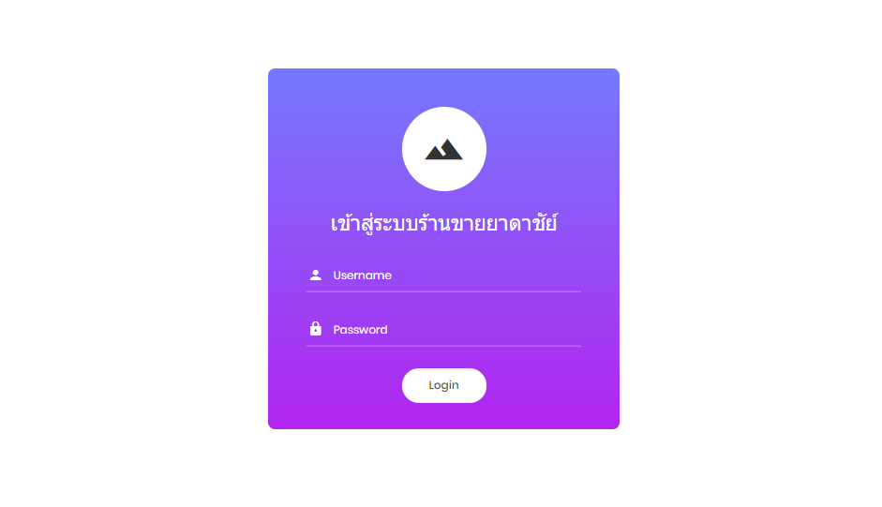

**รูปที่ 3.16** เข้าสู่ระบบ

1. รูปภาพการเพิ่มผู้ใช้งานระบบ

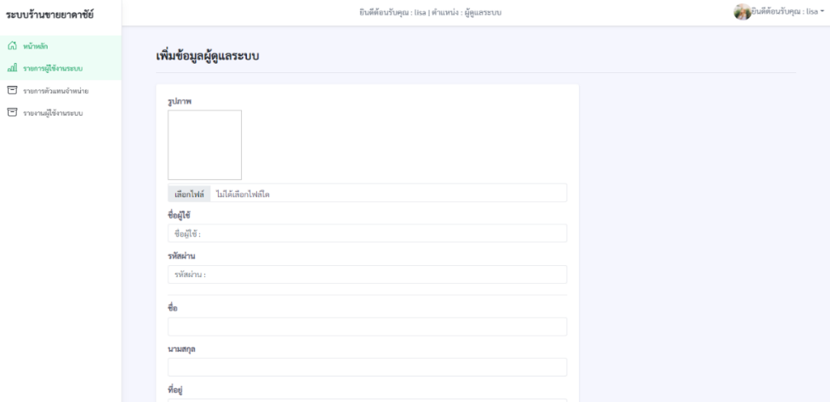

**รูปที่ 3.17** เพิ่มผู้ใช้งานระบบ

3) รูปภาพการจัดการข้อมูลสินค้า แก้ไข / ลบ / เพิ่ม

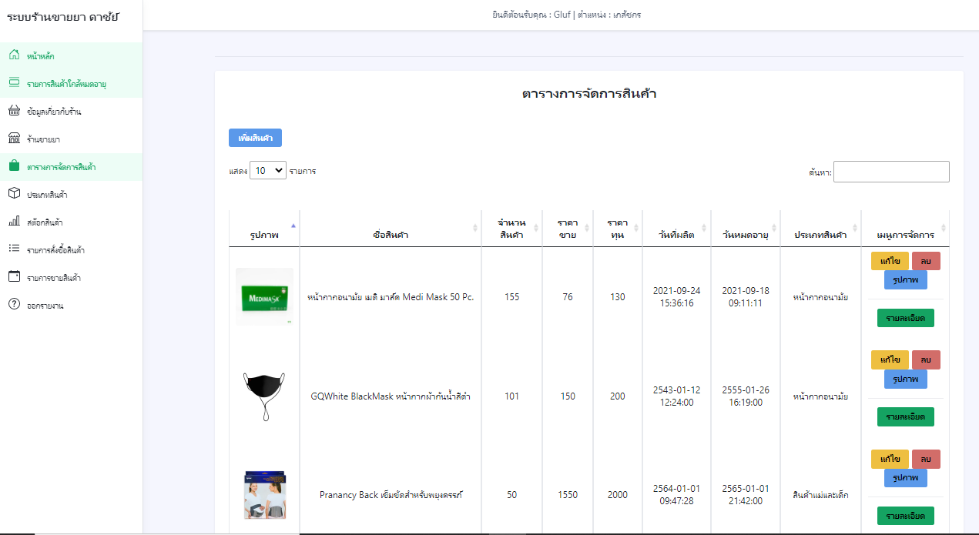

**รูปที่ 3.18** การจัดการข้อมูลสินค้า

4) รูปภาพสินค้าเข้าสต็อคสินค้า

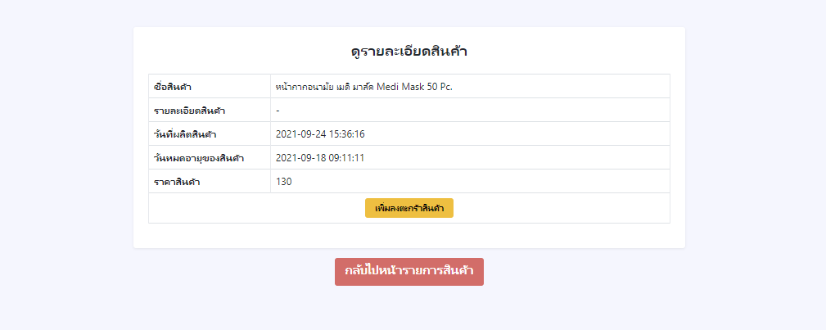

**รูปที่ 3.19** เพิ่มสินค้าเข้าสต็อคสินค้า

## 3.6 การออกแบบสิ่งนำออก (Output Design)

3.5.1 การแสดงผลสำเนาชั่วคราว (Soft Copy) คือ หน้าการแสดงบนจอคอมพิวเตอร์ซึ่งมีวัตถุประสงค์ในการใช้งานเพื่อ ขายของร้าน สามารถ คิดเงินได้ พิมพ์ใบเสร็จการขายสินค้าได้

1. 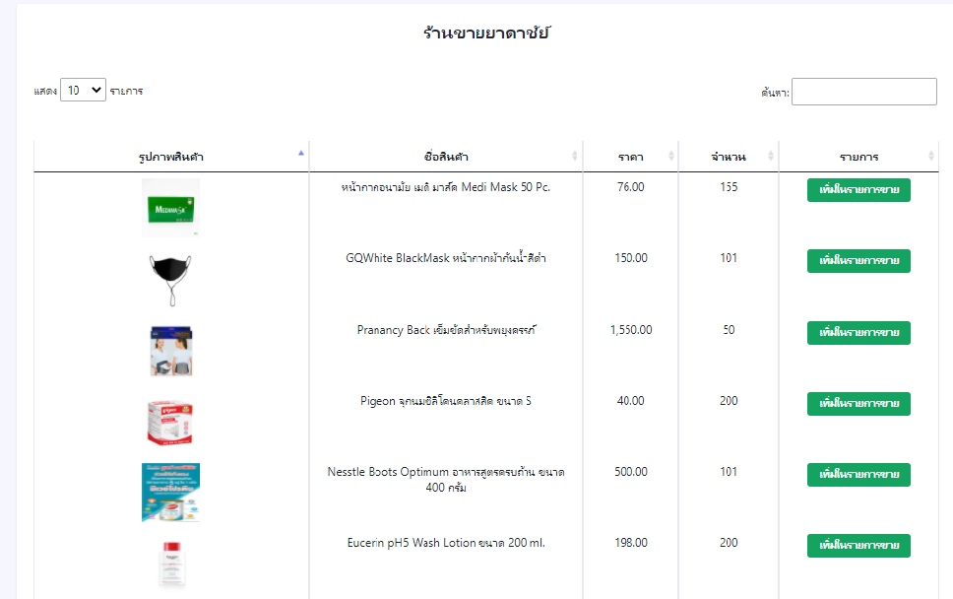รูปภาพหน้าจอการขาย

**รูปที่ 3.20** หน้าจอการขาย

1. 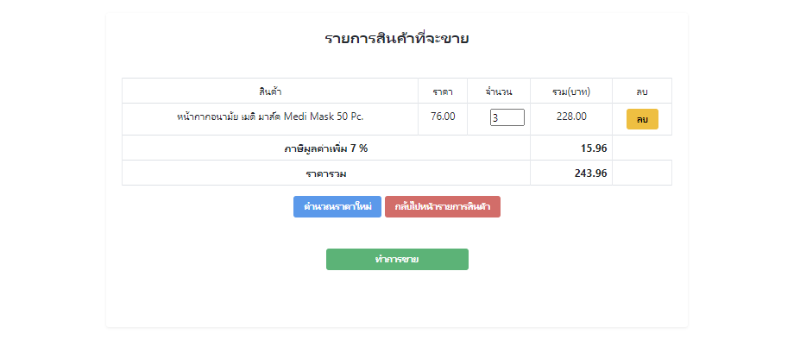รูปภาพแก้ไขการขาย

**รูปที่ 3.21** หน้าจอแก้ไขการขาย

3.5.2 การแสดงผลสำเนาถาวร (Hard Copy) คือ รายงานที่ถูกสั่งพิมพ์ออกจากเครื้องพิมพ์โดยจะมีรายงานที่สามารถสั่งพิมพ์ได้ ดังนี้

3) รูปภาพรายการขายสินค้า

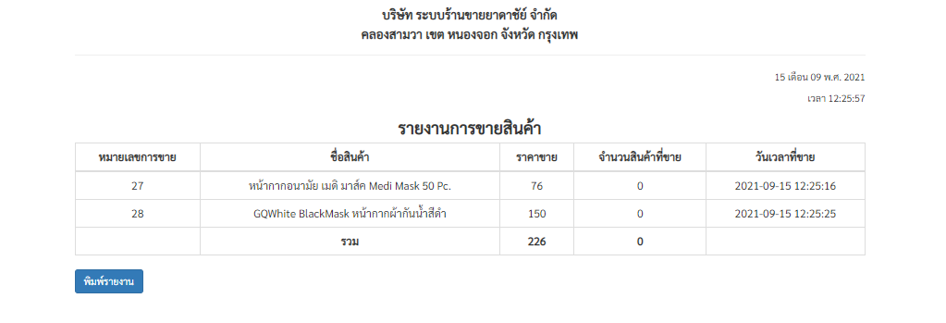

**รูปที่ 3.22** หน้าจอรายการขายสินค้า

4) รูปภาพรายการสั่งซื้อสินค้า

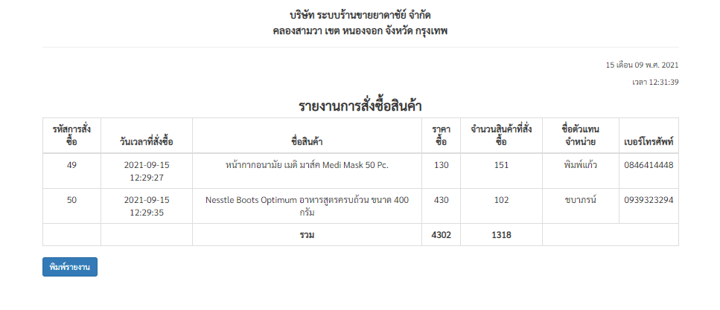

**รูปที่ 3.23** หน้าจอรายการสั่งซื้อสินค้า

## 3.7 ระบบเครื่องและอุปกรณ์ที่ใช้ในการพัฒนา

3.7.1 หน่วยประมวลผล intel core i3

3.7.2 หน่วยความจำหลัก (RAM) 8 GB

3.7.3 หน่วยแสดงผล Nvidia Geforce GTX 950 M

3.7.4 ฮาร์ดดิสก์(Hard Disk) 1 TB

3.7.5 คีย์บอร์ด

3.7.6 เมาส์

3.7.7 Notebook hp

## 3.8 โปรแกรมทั้งหมดที่ใช้ในการพัฒนา

3.8.1 Microsoft Word ใช้ในการจัดทำเอกสารและรูปเล่ม

3.8.2 Visual Studio ใช้เขียนโค้ดระบบงานด้วยภาษา PHP

3.8.3 My SQL ใช้เป็นระบบฐานข้อมูลของระบบงาน